Resolución del Pleno del Instituto de Transparencia, Acceso a la Información Pública y Protección de Datos Personales del Estado de México y Municipios, con domicilio en Metepec, Estado de México, de fecha veinte de abril de dos mil veintidós.

VISTO el expediente conformado con motivo del Recurso de Revisión 00806/INFOEM/IP/RR/2022, interpuesto por XXXXXXXXXXXXXXXXXXXX, en lo sucesivo, el Recurrente o Particular, en contra de la respuesta del Sujeto Obligado, Instituto de Salud del Estado de México, a la solicitud de acceso a la información 00034/ISEM/IP/2022, se emite la presente Resolución, con base en los Antecedentes y Considerandos que se exponen a continuación:

A N T E C E D E N T E S:

I. Presentación de la solicitud de información:

Con fecha catorce de enero de dos mil veintidós, el Particular presentó una solicitud de acceso a la información pública, a través del Sistema de Acceso a la Información Mexiquense (SAIMEX), ante el Instituto de Salud del Estado de México, en los siguientes términos:

“DESCRIPCIÓN CLARA Y PRECISA DE LA INFORMACIÓN SOLICITADA.
Todos los contratos realizados por la dependencia mediante adjudicación directa del 2020 al 2022.” (Sic)

“MODALIDAD DE ENTREGA
A través del SAIMEX”

II. Respuesta del Sujeto Obligado.
Con fecha cuatro de febrero de dos mil veintidós, el Sujeto Obligado notifico, a través del Sistema de Acceso a la Información Mexiquense (SAIMEX), la respuesta a la solicitud de acceso a la información pública, mediante el oficio número: ISEM/SAIMEX/068/2022 del mismo mes y año previamente referido, suscrito por la Titular de la Unidad de Transparencia y es dirigido al Solicitante en los siguiente términos:

“…
En cumplimiento a los que establecen los artículos 1, 4, 6, 16, 17 y 45 de la Ley General de Transparencia y Acceso a la Información Pública, así como 1, 2, 7, 8, 11, 50, 52, 53 fracciones II, V, VI y XII, 58, 59 fracción I, 162 y 163 de la Ley de Transparencia y Acceso a la Información Pública del Estado de México y Municipios, se informa: Con fundamento en el artículo 12 de la Ley de Transparencia y Acceso a la Información Pública del Estado de México y Municipios, que textualmente señala: “Quienes generen, recopilen, administren, manejen, procesen, archiven o conserven información pública serán responsables de la misma en los términos de las disposiciones jurídicas aplicables.

Los sujetos obligados sólo proporcionarán la información pública que se les requiera y que obre en sus archivos y en el estado en que ésta se encuentre. La obligación de proporcionar información no comprende el procesamiento de la misma, ni el presentarla conforme al interés del solicitante; no estarán obligados a generarla, resumirla, efectuar cálculos o practicar investigaciones”.

Toda vez de la búsqueda realizada en las unidades administrativas dependientes de la estructura orgánica de la Dirección de Administración de este Sujeto Obligado, a través de su Subdirección de Recursos Materiales cuyo objetivo es, de conformidad a la expuesto en el Manual General de Organización del Instituto de Salud del Estado de México, el “Coordinar las acciones para la adquisición, almacenamiento y suministro de bienes muebles, alimentos, equipo y materiales que requieran las unidades aplicativas del Instituto para el logro de sus objetivos, a efecto de que puedan disponer de ellos en el tiempo, lugar, cantidad y calidad requeridos”, se da atención a su solicitud mediante el documento 208C0101320200l/0087/2022.[...] en el sentido de “después de realizar una búsqueda exhaustiva y razonable, en las diferentes áreas que integran esta Subdirección a mi cargo, se cuenta con procedimientos cuyas documentales del expediente correspondiente en términos de la Ley de Transparencia y Acceso a la Información Pública del Estado de México y Municipios, se encuentran disponibles en su versión pública en la página electrónica https://www.ipomex.org.mx/ipo3/lgt/indice/ISEM/art_92_xxix_a.web, fracción XXIX


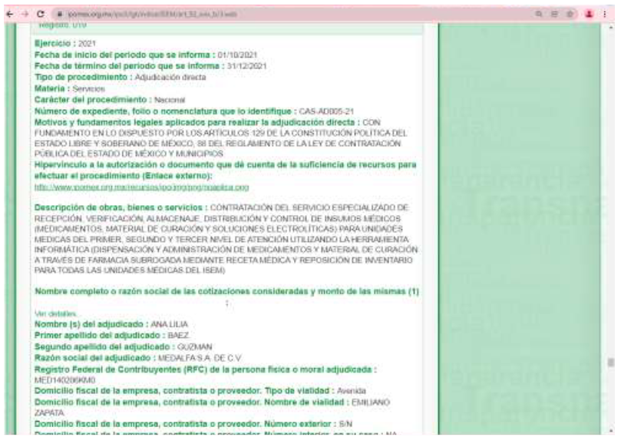
…” (Sic)

El Sujeto Obligado adjuntó la digitalización del oficio número 208C0101320200L/0087/2022, del veintiséis de enero de dos mil veintidós, suscrito por la Subdirectora de Recursos Materiales y es dirigido a la Titular de la Unidad de Transparencia, por medio del cual manifiesta y expone:
“…
Para los efectos procedentes, después de realizar una búsqueda exhaustiva y razonable, en las diferentes áreas que integran esta Subdirección a mi cargo, se cuenta con procedimientos cuyos documentos del expediente correspondiente en términos de la Ley de Transparencia y Acceso a la Información Pública del Estado de México y Municipios, se encuentran disponibles en su versión pública en la página electrónica https://www.ipomex.org.mx/ipo3/lgt/indice/ISEM/art_92_xxix_a.web, fracción XXIX
…” (Sic)

III. Interposición del Recurso de Revisión.

Con fecha catorce de febrero de dos mil veintidós, se tuvo por recibido en este Instituto, a través del Sistema de Acceso a la Información Mexiquense (SAIMEX), Recurso de Revisión interpuesto por la parte Recurrente en contra de la respuesta por el Sujeto Obligado, a la solicitud de información; ya que si bien, se registró el trece de dicho mes y año, también lo es, que fue inhábil, de conformidad con el artículo 3°, fracción X de la Ley de Transparencia y Acceso a la Información Pública del Estado de México y Municipios y el Calendario Oficial en Materia de Transparencia, Acceso a la Información Pública y Protección de Datos Personales del Estado de México y Municipios, así como de laborales del Instituto, para el año dos mil veintidós y enero dos mil veintitrés, por lo que, se tuvo por presentado, el día hábil subsecuente, en los siguientes términos:

“ACTO IMPUGNADO
Respuesta a la solicitud 0034/ISEM/IP/2022.” (Sic.)

“RAZONES O MOTIVOS DE LA INCONFORMIDAD
Los contratos no están disponibles para consulta en el enlace https://www.ipomex.org.mx/ipo3/lgt/indice/ISEM/art_92_xxix_b.web https://www.ipomex.org.mx/ipo3/lgt/indice/ISEM/art_92_xxix_a.web .” (Sic.)

El Particular adjuntó una imagen de pantalla, del cual se advierte lo siguiente:

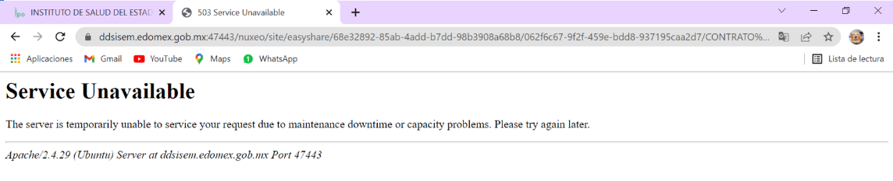

IV. Trámite del Recurso de Revisión ante este Instituto.

a) Turno del Medio de Impugnación. El catorce de febrero de dos mil veintidós, el Sistema de Acceso a la Información Mexiquense (SAIMEX), asignó el número de expediente 00806/INFOEM/IP/RR/2022, al medio de impugnación que nos ocupa, con base en el sistema aprobado por el Pleno de este Órgano Garante y lo turnó al Comisionado Ponente Luis Gustavo Parra Noriega, para los efectos del artículo 185, fracción I de la Ley de Transparencia y Acceso a la Información Pública del Estado de México y Municipios.

b) Admisión del Recurso de Revisión. El diecisiete de febrero de dos mil veintidós, se acordó la admisión del Recurso de Revisión interpuesto por el Recurrente en contra del Sujeto Obligado, en términos del artículo 185, fracciones I y II de la Ley de Transparencia y Acceso a la Información Pública del Estado de México y Municipios, el cual fue notificado a las partes el mismo día, a través del Sistema de Acceso a la Información Mexiquense (SAIMEX), en el que se les otorgó un plazo de siete días hábiles posteriores a la misma, para que manifestaran lo que a su derecho conviniera y formularan alegatos.
c) Informe Justificado o manifestaciones. Las partes fueron omisas en realizar manifestaciones o alegatos.

d) Cierre de instrucción. El veintidós de marzo de dos mil veintidós, al no existir diligencias pendientes por desahogar, se emitió el acuerdo por medio del cual se declaró cerrada la instrucción y se determinó pasar los expedientes a resolución, en términos de lo dispuesto en los artículos 185, fracciones VI y VIII, de la Ley de Transparencia y Acceso a la Información Pública del Estado de México y Municipios, acto que fue notificado a las partes, mediante el Sistema de Acceso a la Información Mexiquense (SAIMEX), el mismo día.

e) Ampliación de plazo para resolver. El cinco de abril de dos mil veintidós, con fundamento en lo dispuesto por el artículo 181, párrafo tercero, de la Ley de Transparencia y Acceso a la Información Pública del Estado de México y Municipios, acordó ampliar por un periodo de quince días hábiles, el plazo para resolver el Recurso de Revisión que nos ocupa; acto que fue notificado a las partes, mediante el Sistema de Acceso a la Información Mexiquense (SAIMEX).

En razón de que fue debidamente sustanciado e integrado el expediente electrónico y no existe diligencia pendiente de desahogo, se emite la resolución que conforme a Derecho proceda, de acuerdo a los siguientes:

C O N S I D E R A N D O S:

PRIMERO. Competencia.

El Instituto de Transparencia, Acceso a la Información Pública y Protección de Datos Personales del Estado de México y Municipios, es competente para conocer y resolver el presente recurso de revisión interpuesto por la parte recurrente, conforme a lo dispuesto en los artículos 6°, apartado A, de la Constitución Política de los Estados Unidos Mexicanos; 5°, párrafos trigésimo, trigésimo primero y trigésimo segundo, fracciones I, II, III, IV y V de la Constitución Política del Estado Libre y Soberano de México; 1°, 8°, 9°, 10, 37 y 42, fracciones I, II y III, de la Ley General de Transparencia y Acceso a la Información Pública; 1°, 2°, fracciones II y IV; 13, 29, 36, fracciones I y II; 176, 178, 179, 181 párrafo tercero, 185, 188 y 189 de la Ley Transparencia y Acceso a la Información Pública del Estado de México y Municipios; 7°, 9°, fracciones I y XXIV y 11 del Reglamento Interior del Instituto de Transparencia, Acceso a la Información Pública y Protección de Datos Personales del Estado de México y Municipios.

SEGUNDO. Causales de improcedencia y sobreseimiento.

De las constancias que forma parte del Recurso de Revisión que se analiza, se advierte que previo al estudio del fondo de la litis, es necesario estudiar las causales de improcedencia y sobreseimiento que se adviertan, para determinar lo que en Derecho proceda.

Causales de improcedencia.

Este Instituto realiza el estudio oficioso de las causales de improcedencia, ya que estas deben estudiarse, aunque no las hagan valer las partes, por ser una cuestión de orden público y de estudio preferente al fondo del asunto. Lo anterior se robustece en la Tesis de Jurisprudencia: 1a./J. 163/2005 (Semanario Judicial de la Federación y su Gaceta, Novena Época, 2006, página 319), toda vez que, si de las constancias que obran en el expediente electrónico, se actualiza una causal de improcedencia establecidas en el artículo 191 de la Ley de Transparencia y Acceso a la Información Pública del Estado de México y Municipios, dará lugar a que el presente Recurso de Revisión sea sobreseído.

En el presente caso, no se actualiza ninguna de las causales de improcedencia establecidas en el ordenamiento jurídico previamente señalado, toda vez que este Instituto no tiene conocimiento de que se encuentre en trámite algún medio de defensa presentado por el Recurrente ante otra instancia; no existió prevención alguna; la veracidad de la respuesta no formó parte del agravio; no se realizó una consulta o ampliación a los alcances del requerimiento informativo, aunado a que el medio de impugnación fue presentado en tiempo.

Asimismo, se actualiza la causal de procedencia del Recurso de Revisión señalada en el artículo 179, fracciones VI, de la Ley en cita, pues la Recurrente se inconformó con la entrega de información que no corresponde con lo solicitado.

Causales de sobreseimiento.

Por ser de previo y especial pronunciamiento, este Instituto analiza si se actualiza alguna causal de sobreseimiento.

El artículo 192 de la Ley Transparencia y Acceso a la Información Pública del Estado de México y Municipios, señala las causales por las cuales se puede sobreseer en todo o en parte, el Recurso de Revisión; así, del análisis realizado por este Instituto, se advierte que no se actualiza algún supuesto de sobreseimiento; lo anterior, en virtud de que no hay constancias en el expediente en que se actúa, de que el Recurrente se haya desistido del recurso, haya fallecido, sobreviniera alguna causal de improcedencia, que el Sujeto Obligado hubiese modificado o revocado el acto impugnado o bien, haya quedado sin materia.

Por tales motivos, se considera procedente entrar al fondo del presente asunto.

TERCERO. Determinación de la Controversia.
Con el objeto de ilustrar la controversia planteada, resulta conveniente precisar, que una vez realizado el estudio de las constancias que integran el expediente en que se actúa, se desprende que la Particular requirió los contratos celebrados por el Instituto de Salud del Estado de México, derivados de procedimientos de adjudicación directa, del primero de enero de dos mil veinte al catorce de enero de dos mil veintidós.

En respuesta, el Ente Recurrido, a través de la Subdirección de Recursos Materiales, precisó que la información se podía consultar en el Portal de Información Pública de Oficio Mexiquense, ante lo cual proporciono un enlace de consulta al Solicitante; ante dicha circunstancia, el Particular se inconformó con la entrega de información que no corresponde con lo peticionado, al señalar que en la liga electrónica no obraban los expedientes, circunstancia que actualiza la causal de procedencia previstas en la fracción VI, del artículo 179 de la Ley de Transparencia y Acceso a la Información Pública del Estado de México y Municipios. Así las cosas, una vez admitidos y notificado el Recurso de Revisión a las partes, estas fueron omisas en realizar alguna manifestación que a su derecho conviniera y asistiera.

Lo anterior, se desprende de las documentales que obran en el expediente de referencia, materia de la presente resolución, consistente en: la solicitud de acceso a la información, la respuesta otorgada por el Sujeto Obligado y el escrito recursal; instrumentales que se toman en cuenta a efecto de resolver el presente medio de impugnación, conforme a lo dispuesto por el artículo 185, fracción IV, de la Ley de Transparencia y Acceso a la Información Pública del Estado de México y Municipios.

CUARTO. Marco normativo aplicable en materia de transparencia y acceso a la información pública.

El artículo 6°, Apartado A), fracción I de la Constitución Política de los Estados Unidos Mexicanos, establece que toda la información en posesión de cualquier autoridad es pública y sólo podrá ser reservada temporalmente por razones de interés público.

La Ley General de Transparencia y Acceso a la Información Pública, dispone en su artículo 70, la información que se considera corresponde a las Obligaciones de Transparencia, la cual debe estar disponible para cualquier persona de manera permanente y actualizada.

En materia local, el artículo 5°, fracción I de la Constitución Política del Estado Libre y Soberano de México, es coincidente con la Constitución Federal, en el sentido de la publicidad de toda la información, con la única restricción de proteger el interés público, así como la información referente a la intimidad de la vida privada y la imagen de las personas, con las excepciones que establezca la ley reglamentaria.

Por su parte, la Ley de Transparencia y Acceso a la Información Pública del Estado de México y Municipios (Reglamentaria del artículo 5° de la Constitución Local), establece lo siguiente:

El artículo 12, que, quienes generen, recopilen, administren, manejen, procesen, archiven o conserven información pública serán responsables de la misma.

El artículo 18, que, los Sujetos Obligados deberán documentar todo acto que derive del ejercicio de sus facultades, competencias o funciones, considerando desde su origen la eventual publicidad y reutilización de la información que generen.

El artículo 19, que, se presume que la información debe existir si se refiere a las facultades, competencias y funciones que los ordenamientos jurídicos aplicables otorgan a los sujetos obligados y en caso de que dichas facultades no se hayan ejercido, se deberá motivar la respuesta en función de las causas que motivaron tal circunstancia.

El artículo 92, fracción XXIX, que, la información sobre los procedimientos de adjudicación directa, invitación restringida y licitación de cualquier naturaleza, incluyendo la versión pública del expediente respectivo, corresponde a una obligación común de Transparencia, de los sujetos obligados.

Quinto. Estudio de Fondo.

Expuestas las posturas de las partes, se procede al análisis del agravio hecho valer por el ahora Recurrente, referente a la entrega de información que no corresponde con lo solicitado, ante lo cual, en un primer momento es necesario contextualizar la información de interés del Recurrente.

Sobre el tema, López Olvera, Miguel Alejandro Cancino Gómez, Rodolfo. (2020). “La Contratación Pública y el Sistema Nacional Anticorrupción”. (p. 4) la contratación pública, es el procedimiento de carácter administrativo, por medio del cual, un ente público selecciona y posteriormente, celebra un acuerdo de voluntades, con una persona física o jurídica colectiva, para que ésta, preste algún servicio público o lleve a cabo la ejecución de una obra pública, con recursos públicos del Estado y en beneficio de la colectividad.

Conforme a lo anterior, el artículo 12.4 del Código Administrativo del Estado de México, establece que las obras públicas son aquellas cuyo objeto principal sea construir, instalar, ampliar, adecuar, remodelar, restaurar, conservar, mantener, modificar o demoler bienes inmuebles de los municipios con cargo a recursos públicos estatales y municipales; así como los trabajos de exploración, localización y perforación, mejoramiento de suelo y subsuelo, la infraestructura agropecuaria e hidroagrícola, entre otros. Además, conforme al artículo 12.6 de dicho ordenamiento jurídico, uno de los entes que pueden llevar a cabo contratos de obra pública o servicios relacionados con la misma, son las Dependencias.

En ese orden de ideas, es responsabilidad de las Dependencias ejecutar la obra pública respectiva, mediante contrato con terceros o por administración directa; dicho acto jurídico, será adjudicado a través de licitaciones públicas, invitación restringida o adjudicación directa, conforme a los artículos 12.8, 12.20 y 12.21 del Código mencionado.

Por otra parte, los artículos 1°, fracción I, y 4°de la Ley de la de Contratación Pública del Estado de México y Municipios, especifica que las Dependencias, serán las encargados de realizar los actos relativos a la planeación, programación, presupuestación, ejecución y control de la adquisición (bienes muebles e inmuebles), arrendamiento (bienes muebles e inmuebles), y la contratación de servicios de cualquier naturaleza.

En ese contexto, conforme a los artículos 26 y 27 de dicho ordenamiento jurídico, las adquisiciones, arrendamientos y servicios, se adjudicarán a través de procedimientos de licitación pública, invitación restringida y adjudicación directa.

Ahora bien, sobre los documentos peticionados, se trae a colación el artículo 12.38 del Código Administrativo del Estado de México y el 65 de la Ley de Contratación Pública del Estado de México y Municipios, que establecen que la adjudicación de un procedimiento de adquisición y arrendamiento de bienes, contratación de servicios y ejecución de obra, se realizará mediante la suscripción de un contrato, entre el Ayuntamiento y la persona a la cual haya ganado el procedimiento licitatorio, dentro de los diez días hábiles siguientes a la notificación del fallo.

Además, que conforme al artículo 120 del Reglamento de la Ley de Contratación Pública del Estado de México y Municipios y diverso 104 el Reglamento del Libro Décimo Segundo del Código Administrativo del Estado de México, dichos actos jurídicos se conforman por diversos datos, entre los cuales, se encuentran los datos de identificación de las partes y del contrato, así como el importe total.

Conforme a lo anterior, se logra observar que, en el presente caso, la pretensión del ahora Recurrente, es obtener los contratos celebrados por el Instituto de Salud del Estado de México, para la adquisición o arrendamiento de bienes muebles o inmuebles, contratación de servicios y ejecución de obra, del primero de enero de dos mil veinte al catorce de enero de dos mil veintidós, derivados de procedimientos de adjudicación directa.

Ahora bien, de las constancias que obran en el expediente se logra vislumbrar, que el Sujeto Obligado turnó la solicitud de información a la Subdirección de Recursos Materiales; por lo cual, es necesario hacer referencia al procedimiento de búsqueda que deben de seguir los Sujetos Obligados para localizar la información, el cual se encuentra previsto en los artículos 160 y 162 de la Ley de Transparencia y Acceso a la Información Pública del Estado de México y Municipios, mismo que es el siguiente:

- Las Unidades de Transparencia garantizarán que las solicitudes de acceso a la información se turnen a todas las áreas competentes que cuenten con la información o deban tenerla -de acuerdo a las facultades, competencias y funciones-, con el objeto de que dichas áreas realicen una búsqueda exhaustiva y razonable de la información requerida, y

- Los sujetos obligados otorgaran acceso a los documentos que se encuentren en sus archivos o que estén obligados a documentar de acuerdo con sus facultades, competencias o funciones, en el formato en que el solicitante manifieste, de entre aquellos formatos existentes.

Así, a efecto de determinar si el Sujeto Obligado siguió el procedimiento antes descrito, es importa citar el artículo 14, fracciones XIII y XV, del Reglamento Interno del Instituto de Salud del Estado de México, el cual dispone que el Sujeto Obligado cuenta con diversas unidades administrativas para el ejercicio de sus funciones, entre las cuales se encuentran las siguientes:

- Subdirección de Recursos Materiales (Artículo 39): Que supervisa, dirige y controla los procedimientos de adquisición o arrendamiento de bienes y contratación de servicios; vigila que los procesos de licitación pública, invitación restringida y adjudicación directa se realicen conforme a la normatividad aplicable y elabora los contratos de adquisición o arrendamiento de bienes y contratación de servicios.

- Subdirección de Infraestructura en Salud (Artículo 41): Que vigila los procesos de licitación pública, invitación restringida y adjudicación directa en materia de obra pública; promueve y participa en la formulación y actualización de los modelos de contrato de obra pública y servicios relacionados con la misma; elabora y gestiona la formalización de los contratos de obra pública y servicios relacionados con la misma y verifica el cumplimiento de las obligaciones establecidas en los contratos respectivos.

Conforme a lo anterior, se logra vislumbrar que el Sujeto Obligado cuenta con dos áreas administrativas competentes para conocer de lo peticionado, a saber, la Subdirección de Recursos Materiales y de Infraestructura en Salud, al ser los encargados de ver todas las cuestiones relacionadas con procedimientos de adjudicación directa, lo cual incluye los contratos respectivos; razón por la cual se advierte que incumplió con el procedimiento de búsqueda previsto en el artículo 162 de la Ley de la materia, pues no gestionó la solicitud a todas las unidades administrativas competentes.

Sin menoscabar lo anterior, se procede a analizar la respuesta entregada por la Subdirección de Recursos Materiales, por medio de la cual señalo que la información se podía consultar en la liga https://www.ipomex.org.mx/ipo3/lgt/indice/ISEM/art_92_xxix_a.web, de cuya revisión se logra colegir que remite a la fracción XXIX A “Resultados de procedimientos de licitación pública e invitación a cuando menos tres personas realiza”, del artículo 92 del Portal de Información Pública de Oficio Mexiquense del Instituto de Salud del Estado de México, tal como se muestra a continuación:

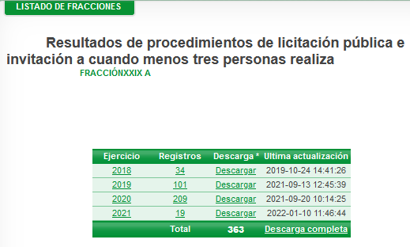

Ahora bien, este Instituto procedió al análisis de los registros que se encontraban el enlace proporcionado, de los cuales se advirtió que se trata de contratos adjudicados a través de licitación pública e invitación a cuando menos tres personas, tal como se logra observar:

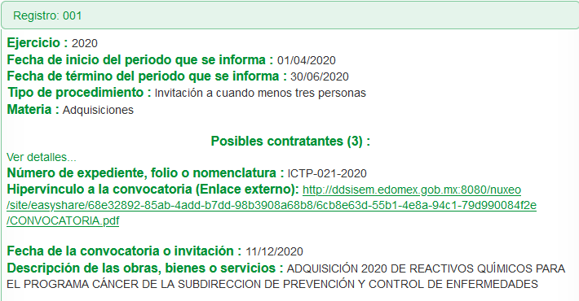 | 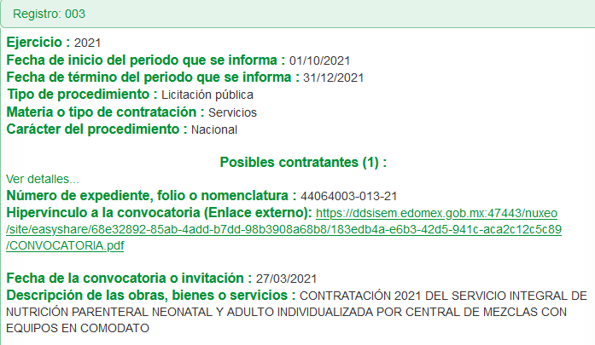

En ese contexto, el artículo 161 de la Ley de Transparencia y Acceso a la Información Pública del Estado de México y Municipios, establece que cuando la documentación peticionada ya se encuentra disponible al público, entre otros, en formatos electrónicos disponibles en internet, los sujetos obligados cumplirán el derecho de acceso a la información, cuando le hagan saber de manera precisa a los solicitantes, la fuente, el lugar y la forma en que se puede obtener la información, siempre y cuando no implique una búsqueda para estos.

Conforme a lo anterior, se considera que el Sujeto Obligado no proporcionó la fuente, el lugar y la forma para obtener la información, pues dio acceso a los procedimientos de licitación pública e invitación restringida, lo cual no corresponde con lo solicitado, pues la pretensión del Recurrente, es obtener los contratos derivados de procedimientos de adjudicación directa.

Además, se considera que la respuesta resulta incongruente; sobre el tema el artículo 1.8, fracción IX, del Código Administrativo del Estado de México, establece que para que un acto administrativo tenga validez, deberá guardar congruencia con lo solicitado; asimismo, resulta necesario traer por analogía, el Criterio 02/17, emitido por el Instituto Nacional de Transparencia, Acceso a la Información y Protección de Datos Personales, que señala lo siguiente:

“Congruencia y exhaustividad. Sus alcances para garantizar el derecho de acceso a la información. De conformidad con el artículo 3 de la Ley Federal de Procedimiento Administrativo, de aplicación supletoria a la Ley Federal de Transparencia y Acceso a la Información Pública, en términos de su artículo 7; todo acto administrativo debe cumplir con los principios de congruencia y exhaustividad. Para el efectivo ejercicio del derecho de acceso a la información, la congruencia implica que exista concordancia entre el requerimiento formulado por el particular y la respuesta proporcionada por el sujeto obligado; mientras que la exhaustividad significa que dicha respuesta se refiera expresamente a cada uno de los puntos solicitados. Por lo anterior, los sujetos obligados cumplirán con los principios de congruencia y exhaustividad, cuando las respuestas que emitan guarden una relación lógica con lo solicitado y atiendan de manera puntual y expresa, cada uno de los contenidos de información.”

Del citado criterio, se desprende que todo acto administrativo debe apegarse al Principio de Congruencia, el cual implica que exista concordancia entre el requerimiento formulado y la respuesta entregada.

Conforme a lo expuesto, se considera que el agravio es FUNDADO, pues el Sujeto Obligado no turno la solicitud de información a todas las unidades administrativas competentes, y el pronunciamiento de la Subdirección de Recursaos Materiales resulta incongruente y no corresponde con lo peticionado.

Así y para atender el requerimiento de información, el Ente Recurrido, deberá realizar una búsqueda exhaustiva y razonable, en todas las áreas competentes, entre las cuales no podrá omitir a la Subdirección de Recursos Materiales y de Infraestructura en Salud, con el fin de proporcionar los contratos celebrados por el Instituto de Salud del Estado de México, para la adquisición o arrendamiento de bienes muebles o inmuebles, contratación de servicios y ejecución de obra, del primero de enero de dos mil veinte al catorce de enero de dos mil veintidós, derivados de procedimientos de adjudicación directa.
Dicha determinación tiene sustento en el artículo 12 de la Ley de Transparencia y Acceso a la Información Pública del Estado de México y Municipios, que establece que los sujetos obligados sólo están constreñidos a proporcionar la información pública que obre en sus archivos, en el estado en que esta se encuentre; por lo que, la entrega no comprende el procesamiento de la misma, ni presentarla conforme al interés del Solicitante.

De esta manera, el derecho de acceso a la información pública se satisface en aquellos casos en que se entregue el soporte documental en el que conste la información solicitada, sin necesidad de elaborar documentos ad hoc; lo cual, de conformidad con en el artículo 160 de la Ley de Transparencia y Acceso a la Información Pública del Estado de México y Municipios, el cual refiere que los sujetos obligados deberán entregar la información que obre en sus archivos.

De tales circunstancias, se concluye que los sujetos obligados únicamente se encuentran constreñidos a proporcionar la información que dé cuenta de lo peticionado, como obre en sus archivos, sin tener que elaborarlos a las necesidades del Recurrente; situación que guarda relevancia, pues se realizó una búsqueda en el Portal de Información Pública de Oficio Mexiquense del Instituto de Salud del Estado de México, específicamente en la Fracción XXIX B, del artículo 92 (consultada el veintitrés de marzo de dos mil veintidós, en la liga https://www.ipomex.org.mx/ipo3/lgt/indice/ISEM/art_92_xxix_b.web) de la cual se logró advertir que el Sujeto Obligado si llevó a cabo diversos procedimientos de adjudicación pública, se muestra un ejemplo a continuación:

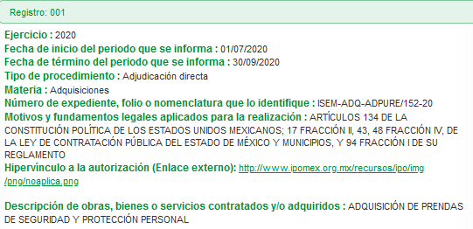
No pasa desapercibido para este Instituto que los contratos, pudieran contener datos o información clasificada; al respecto, conforme al artículo 3°, fracción XLV, relacionado con el 137, ambos de la Ley de Transparencia y Acceso a la Información Pública del Estado de México y Municipios, cuando un documento contenga información pública y confidencial, la Unidad de Transparencia para efectos de atender al requerimiento informativo, deberá elaborar una versión Pública en la que se testen las partes o secciones clasificadas, indicando su contenido de manera genérica y fundando y motivando su clasificación.

Para tal situación, el Sujeto Obligado deberá seguir el procedimiento establecido en el artículo 168 de dicho ordenamiento jurídico; esto es, que el área competente deberá elaborar la versión pública, así como emitir el Acuerdo, por parte del Comité de Transparencia, donde confirme la clasificación de los datos, fundando y motivando la clasificación.

SEXTO. Decisión.

Con fundamento en el artículo 186, fracción III, de la Ley de Transparencia y Acceso a la Información Pública del Estado de México y Municipios, este Instituto considera procedente REVOCAR la respuesta otorgada por el Sujeto Obligado, a efecto de que, previa búsqueda exhaustiva y razonable, en todas las unidades administrativas competente, entre las cuales no podrá omitir a la Subdirección de Recursos Materiales y de Infraestructura en Salud, entregue, a través del Sistema de Acceso a la Información Mexiquense (SAIMEX), en su caso en versión pública, los contratos celebrados por el Instituto de Salud del Estado de México, para la adquisición o arrendamiento de bienes muebles o inmuebles, contratación de servicios y ejecución de obra, del primero de enero de dos mil veinte al catorce de enero de dos mil veintidós, derivados de procedimientos de adjudicación directa.

Además, de ser necesario, deberá proporcionar el Acuerdo de Clasificación donde el Comité de Transparencia, confirme la eliminación de los datos o información clasificada, en la versión pública, de conformidad con los artículos 49, fracciones II y VIII y 132, fracción II de la Ley de Transparencia y Acceso a la Información Pública del Estado de México y Municipios.

Términos de la Resolución.

Se le hace del conocimiento al Particular, que se le da la razón, pues la respuesta del Sujeto Obligado fue incongruente, por lo que, deberá realizar una búsqueda exhaustiva y razonable, a efecto de proporcionar los contratos derivados de procedimientos de adjudicación directa; lo anterior, toma relevancia, pues tampoco tiene la información publicada en su Portal de Información Pública de Oficio Mexiquense. Finalmente, la labor de este Instituto es apoyar a la población a acceder a la información pública y garantizar la protección de los datos personales.

Por lo expuesto y fundado, este Pleno:

R E S U E L V E:

PRIMERO. Se REVOCA la respuesta entregada por el Instituto de Salud del Estado de México a la solicitud de información 00034/ISEM/IP/2022 por resultar FUNDADAS las razones o motivos de inconformidad hechos valer por el Particular, en términos de los considerandos QUINTO y SEXTO de la presente Resolución.

SEGUNDO. Se ORDENA al Ente Recurrido, a efecto de que, previa búsqueda exhaustiva y razonable en todas las unidades administrativas competentes, entregue, a través del Sistema de Acceso a la Información Mexiquense (SAIMEX), en su caso, en versión pública, lo siguiente:

- Los contratos celebrados por el Instituto de Salud del Estado de México, para la adquisición o arrendamiento de bienes muebles o inmuebles, contratación de servicios y ejecución de obra, del primero de enero de dos mil veinte al catorce de enero de dos mil veintidós, derivados de procedimientos de adjudicación directa.

Además, de ser necesario, deberá proporcionar el Acuerdo de Clasificación donde el Comité de Transparencia, confirme la eliminación de los datos o información clasificada, en la versión pública, de conformidad con los artículos 49, fracciones II y VIII y 132, fracción II de la Ley de Transparencia y Acceso a la Información Pública del Estado de México y Municipios.

TERCERO. NOTIFÍQUESE la presente resolución al Titular de la Unidad de Transparencia del Sujeto Obligado, para que conforme al artículo 186, último párrafo, 189, segundo párrafo y 194 de la Ley de Transparencia y Acceso a la Información Pública del Estado de México y Municipios; dé cumplimiento a lo ordenado dentro del plazo de diez días hábiles, e informe a este Instituto en un plazo de tres días hábiles siguientes sobre el cumplimiento dado a la presente.

De conformidad con el artículo 198 de la Ley de Transparencia y Acceso a la Información Pública del Estado de México y Municipios, de considerarlo procedente, el Sujeto Obligado de manera fundada y motivada, podrá solicitar una ampliación de plazo para el cumplimiento de la presente Resolución.

CUARTO. NOTIFÍQUESE al Recurrente la presente Resolución, asimismo, se hace de su conocimiento que de conformidad con lo establecido en el artículo 196 de la Ley de Transparencia y Acceso a la Información Pública del Estado de México y Municipios podrá promover el Juicio de Amparo en los términos de las leyes aplicables.

ASÍ LO RESUELVE, POR UNANIMIDAD DE VOTOS EL PLENO DEL INSTITUTO DE TRANSPARENCIA, ACCESO A LA INFORMACIÓN PÚBLICA Y PROTECCIÓN DE DATOS PERSONALES DEL ESTADO DE MÉXICO Y MUNICIPIOS, CONFORMADO POR LOS COMISIONADOS JOSÉ MARTÍNEZ VILCHIS, MARÍA DEL ROSARIO MEJÍA AYALA, SHARON CRISTINA MORALES MARTÍNEZ, LUIS GUSTAVO PARRA NORIEGA Y GUADALUPE RAMÍREZ PEÑA, EN LA DÉCIMA CUARTA SESIÓN ORDINARIA, CELEBRADA EL VEINTE DE ABRIL DE DOS MIL VEINTIDÓS, ANTE EL SECRETARIO TÉCNICO DEL PLENO, ALEXIS TAPIA RAMÍREZ.

